第５３回（２０２４年度）日本医療福祉設備学会
趣意書

（広告掲載）

開催期日：２０２４年１１月２９日（金）・３０日（土）
学会長 ：花田 英輔 （佐賀大学 理工学部 数理・情報部門 教授）
会場 ：一橋講堂（学術総合センター内）
事務局 ：一般社団法人日本医療福祉設備協会
〒113-0033 東京都文京区本郷3-39-15 医科器械会館3F
TEL：03-3812-0257
FAX：03-6240-0690
E-mail ： hc-setsubi0919@heaj.org

第５３回（２０２４年度）日本医療福祉設備学会 開催概要

１．学会名称 第５３回（２０２４年度）日本医療福祉設備学会

２．学会長 花田 英輔（佐賀大学 理工学部 数理・情報部門 教授）

３．会場名、会期
会場名 一橋講堂（学術総合センター内）
〒101-8439 東京都千代田区一ツ橋 2-1-2 学術総合センター内
TEL:03-4212-3900 (代表)

会期 ２０２４年１１月２９日（金）・３０日（土）

４．参加予定者 ６５０名（予定）

５．メインテーマ Revitalize! -再活性化のために-

６．事務局 一般社団法人日本医療福祉設備協会
〒113-0033 東京都文京区本郷3-39-15 医科器械会館3F
TEL：03-3812-0257
FAX：03-6240-0690
E-mail ： hc-setsubi0919@heaj.org

７．学会サイト https://www.heaj.org/gakkai/2024/index.html

学会抄録集への広告掲載 募集要項

１．広告媒体名 第53回 日本医療福祉設備学会 予稿集
２．発行部数 4,000部（予定）
３．配布対象 一般社団法人日本医療福祉設備協会会員
学会参加者及び、関連団体
４．掲載要領
１）Ａ４版（広告サイズ：天地２６０㎜×左右１８０㎜）モノクロ
２）入稿形式：デジタルデータ
３）申込締切：2024年9月末
４）広告料金（消費税別）下記表を参照。
５）当協会が広告の趣旨に反すると判断したものや、法令に抵触するおそれのあ
るもの及び公序良俗に反するものについては、広告できません。
６）別紙の｢学会抄録集への広告掲載 申込書｣を記入の上、当協会までメールで
送付願います。申込書を受付後、当協会にて内容確認および広告掲載可否の
検討を行います。広告掲載の可否はメールにて通知します。
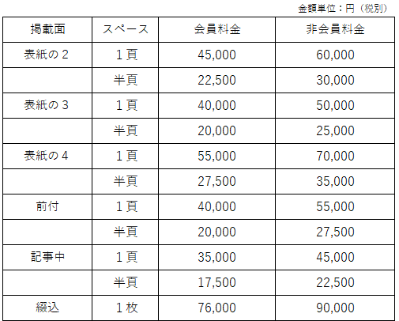
５．お問い合わせ先
一般社団法人日本医療福祉設備協会 事務局長 藤原 康人
〒113-0033 東京都文京区本郷3-39-15 医科器械会館3F
TEL：03-3812-0257
FAX：03-6240-0690
E-mail ： hc-setsubi0919@heaj.org
以上

学会抄録集への広告掲載 申込書
２０２４年 月 日
第５３回日本医療福祉設備学会
学会長 花田 英輔 殿
第５３回日本医療設備福祉学会
広告掲載 申込書
会 社 名（団体名）

代表者氏名

住 所 | 〒 ‐
電話番号 | （ ）
ＦＡＸ番号 | （ ）
担当者氏名
部署名・役職
電話番号（携帯電話）
E‐mail
- 下記の料金表のご希望の掲載面とスペースに〇印をご記入ください。
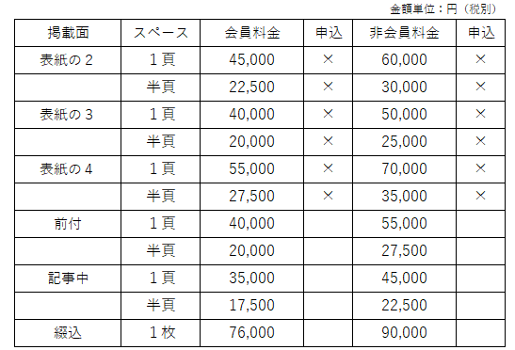
更新日 2024年8月7日
ホームページ バナー広告 募集要項

１．広告媒体名 第53回 日本医療福祉設備学会 ホームページ バナー広告
https://www.heaj.org/gakkai/2024/index.html
（上記ホームページの左側または最新情報の下部分を想定しています。掲載位置はできるだけご希望に沿うつもりですが、申込数によっては変更させていただくことがあります。）

２．掲載期間 広告掲載承認2週間程度後から
第53回日本医療福祉設備学会終了後１年間（2025年11月30日）
まで

３．掲載料金 100,000円（消費税別）

４．掲載要領
１）入稿形式：デジタルデータ
２）申込締切：2024年9月末
３）当協会が広告の趣旨に反すると判断したものや、法令に抵触するおそれのあ
るもの及び公序良俗に反するものについては、広告できません。
４）別紙の｢ホームページ バナー広告 申込書｣を記入の上、当協会までメールで
送付願います。申込書を受付後、当協会にて内容確認および広告掲載可否の
検討を行います。広告掲載の可否はメールにて通知します。

５．規格 サイズ：幅197pixel×高さ110pixcel
画像は、jpegフォーマットによるイメージ

６．お問い合わせ先
一般社団法人日本医療福祉設備協会 事務局長 藤原 康人
〒113-0033 東京都文京区本郷3-39-15 医科器械会館3F
TEL：03-3812-0257
FAX：03-6240-0690
E-mail ： hc-setsubi0919@heaj.org
以上

ホームページ バナー広告 掲載イメージ

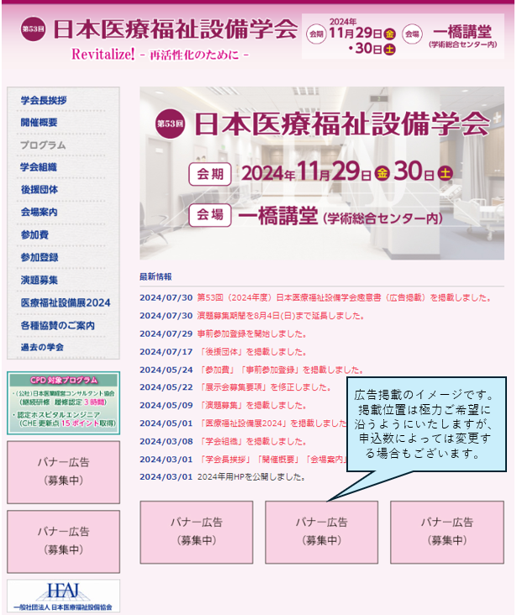

ホームページ バナー広告 申込書

２０２４年 月 日
第５３回日本医療福祉設備学会
学会長 花田 英輔 殿

第５３回日本医療設備福祉学会
ホームページ バナー広告 申込書

会 社 名（団体名）

代表者氏名

住 所 | 〒 ‐
電話番号 | （ ）
ＦＡＸ番号 | （ ）
担当者氏名
部署名・役職
電話番号（携帯電話）
E‐mail

※バナー広告にリンクをご希望される場合は、リンク先アドレスをご指定ください。
ただし、リンク先は貴社（貴団体）の関連する組織または関係団体に限定いたします。
リンク先 アドレス

提出先 E-mail ： hc-setsubi0919@heaj.org

